График | Аналитическое  задание | Дополнительное условие | ООФ | ОЗФ
у
О
х
у
О
х
-1
-1
1
1
1
у
О
х
1
1
у
О
х
1
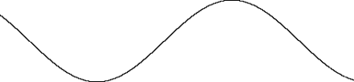
у
О
х
-1
1
1
-π/2
π/2
-π
π

График | Аналитическое  задание | Дополнительное условие | ООФ | ОЗФ
у
О
х
x₀
y₀
у
О
х
1
1
2
4
1
у
О
х
1
О
х
1
1
у
О
х
π/2
π
-π/2
-π

